Гидрометцентр РТ обещает в Татарстане +34

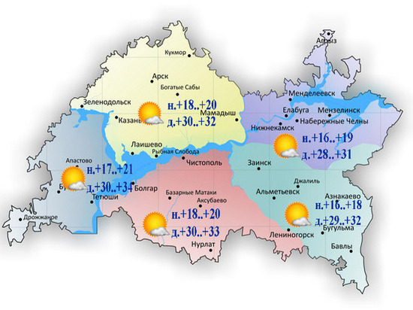
Гидрометцентр РТ

В Татарстане 7 июля сохранится переменная облачность. Вечером местами пройдет кратковременный дождь, гроза и град. Ночью и днем преимущественно будет без осадков. Ветер ожидается западный с переходом на юго-вoсточный умеренный. Вечером местами при грозе возможны порывы ветра до 15-20 м/с, локально шквaл до 23 м/с. Ночью будет +16..+21˚. Днем воздух прогреется +29..+34˚, сообщает Гидрометцентр РТ.

07.07.2020 г.

